2.1 Установка «Компас 3D»
Компания Аскон предоставляет бесплатно программный продукт для трехмерного моделирования. Устанавливаем программное обеспечение на ПК.

2.2 Создание нового проекта
После того, как «Компас 3D» установлен и запущен, для создания нового проекта требуется выбрать Файл->Создать. Появится окно (рисунок 2).

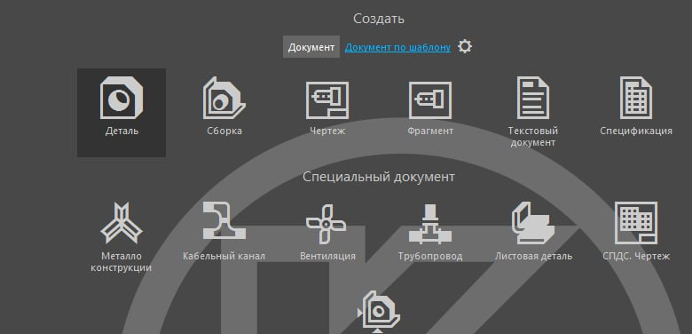
Рисунок 2 – Выбор типа нового документа

В качестве нового документа следует выбрать Деталь. После этого можно сохранить новую деталь (без имени) в каталог под именем проектируемой детали через команду Файл->Сохранить.

2.3 Выполнение чертежа
Для того, чтобы выполнить чертеж детали, используются двухмерные эскизы, которые чертятся в трех взаимно перпендикулярных плоскостях. В дереве модели выберите одну из плоскостей, левой кнопкой мыши (ЛКМ) вызовите контекстное меню и выберите Эскиз.

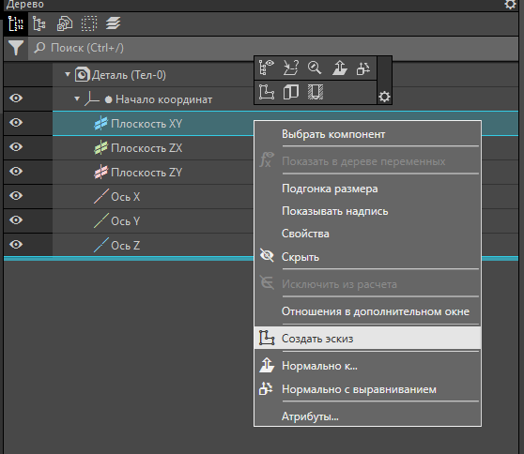
Рисунок 3 – Создание нового эскиза
В панели инструментов выберите набор инструментов Геометрия (рисунок 4).

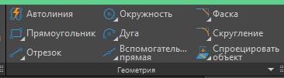
Рисунок 4 – Набор инструментов Геометрия

С помощью инструментов эллипс, дуга, окружность, отрезок, прямоугольник и др. создайте свой эскиз (рисунок 5).

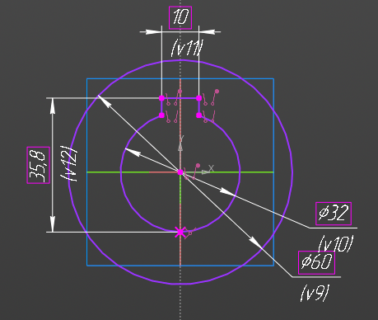
Рисунок 5 – Эскиз ступицы

После создания эскиза выключаем режим эскиза.
К созданному эскизу следует применить одну из операций (выдавливания или вращения). Операция вращения применима, если одна из сторон эскиза обозначена как ось вращения. В данном случае выполнена операция выдавливания (рисунок 6).

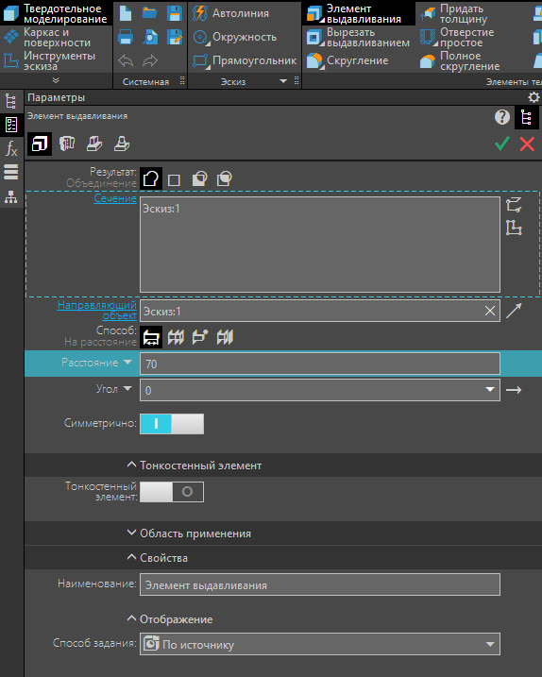
Рисунок 6 – Параметры операции выдавливания

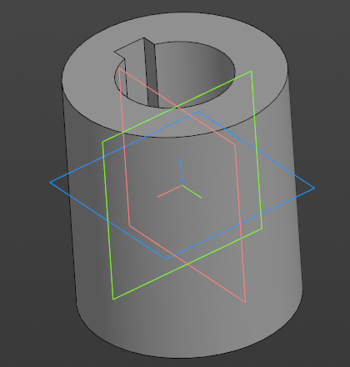
Рисунок 7 – Результат операции выдавливания

Создаем эскиз перекладины в плоскости ZX

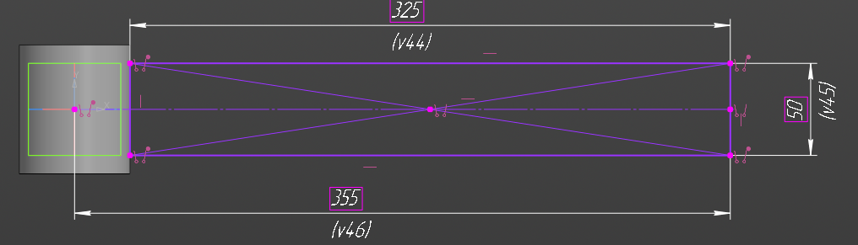
Рисунок 8 – Эскиз перекладины

Затем применяем инструмент «выдавливание» к эскизу перекладины. После создаем эскиз лопасти в той же плоскости.

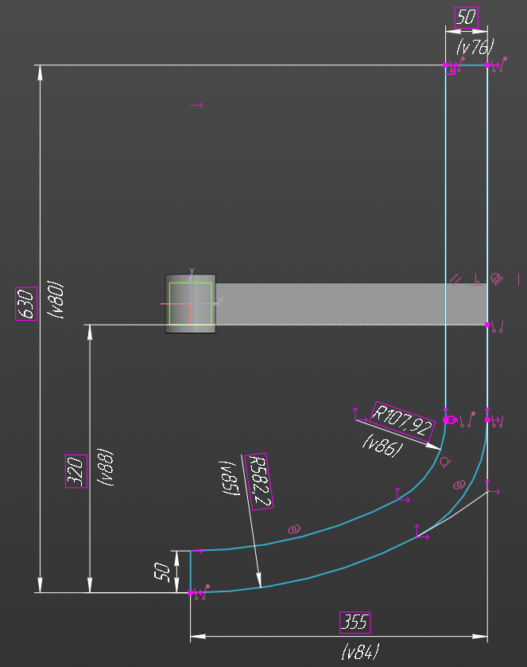
Рисунок 9 – Эскиз лопасти
Затем применяем инструмент «выдавливание» к эскизу лопасти. Далее создаем эскиз ребра жесткости в плоскости XY

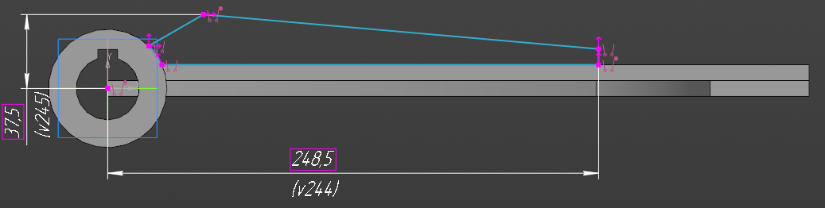
Рисунок 10 – Эскиз ребра жесткости

После применяем инструмент «выдавливание» к эскизу ребра жесткости. В конце к полученной лопасти, перекладине и ребру жесткости применяем инструмент «Массив из сетки» из вкладки «Массив, копирование». Выбираем массив по концентрической сетке. В качестве оси выбираем ось Z, Экземпляров по направлению выбираем 2.

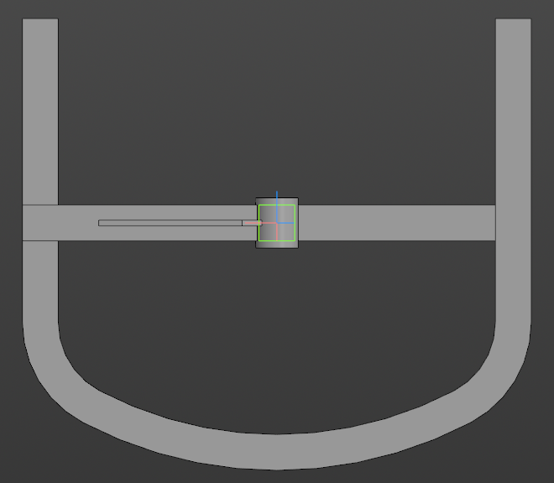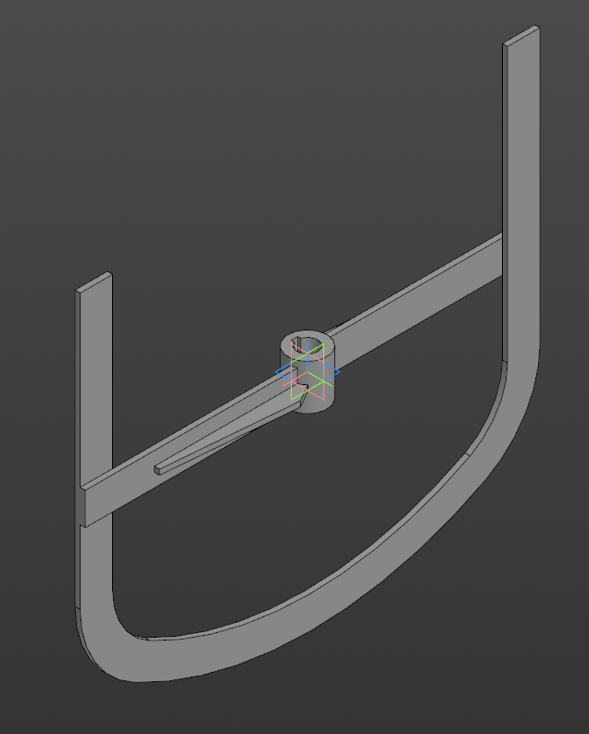
Рисунок 11 – Итоговый вид модели рамочной мешалки

2.4 Параметризация
После того, как модель спроектирована, а все необходимые размеры выставлены, следует открыть список переменных модели по кнопке f(x) (рисунок 12).

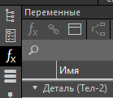
Рисунок 12 - Открытие панели переменных

В панели переменных все переменные расположены в виде дерева. Каждая из переменных относится или к эскизу или к выполненной над ним операции (рисунок 13).

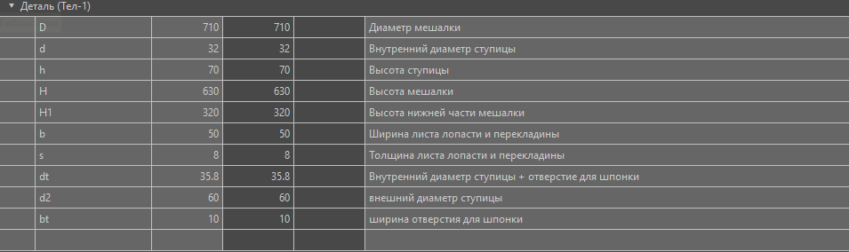
Рисунок 13 – Внешние переменные модели

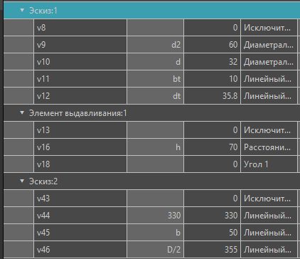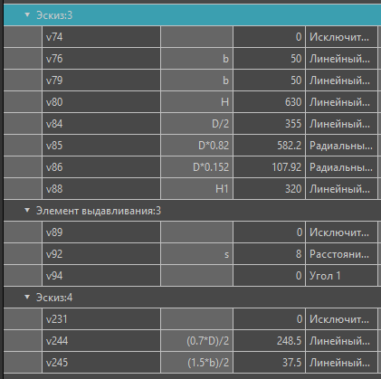
Рисунок 14 – Связь внутренних переменных с внешними

2.6 Спецификация
Спецификация – отдельная подсистема среды трехмерного моделирования «Компас 3D». Объекты спецификации могут быть различные. В рамках лабораторной работы следует добавить один объект спецификации – деталь. Для этого выполнить команду Управление->Спецификация->Внешний объект спецификации (рисунок 15).

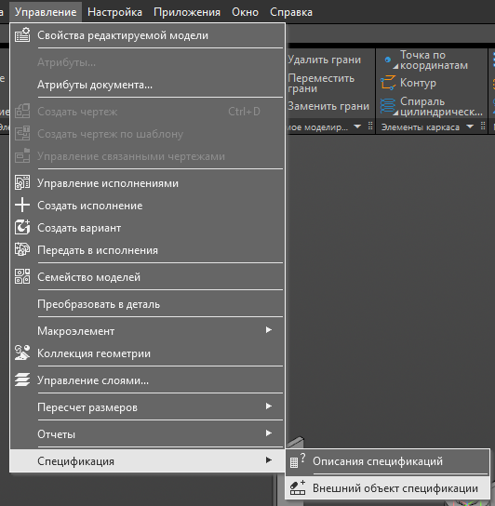
Рисунок 15 – Добавление объекта спецификации

Среди перечня возможных объектов спецификации следует выбрать объект Детали (рисунок 16).

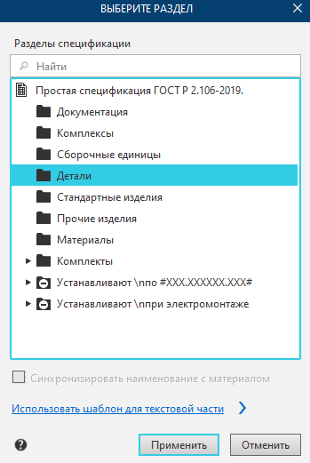
Рисунок 16 – Выбор раздела и типа объекта спецификации

После выбора раздела и типа объекта спецификации откроется таблица, в которую вписывается обозначение, наименование и примечание для объекта спецификации (рисунок 17).

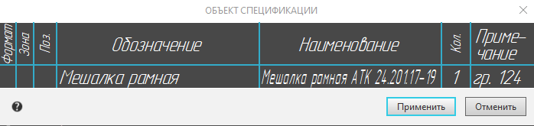
Рисунок 17 – Объект спецификации

Для определения материала изделия в дереве модели нажмите правой кнопкой мыши на «Деталь», далее, «Свойства модели» (рисунок 18).

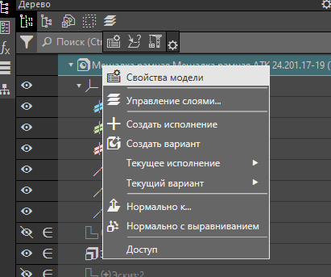
Рисунок 18 – Открытие свойств модели

Выбираем материал детали из справочника (рисунок 19).

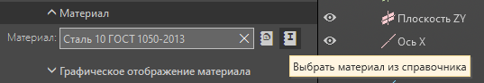
Рисунок 19 – Выбор материала из справочника

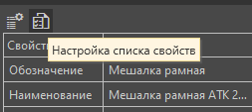
Рисунок 20 – Настройка списка свойств

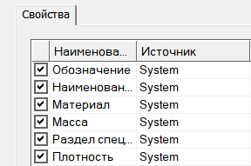
Рисунок 21 – Список свойств

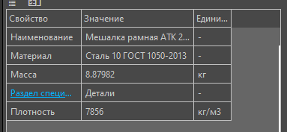
Рисунок 22 - Список выбранных свойств

Проведем расчет массово-центровочных характеристик модели. Для этого во вкладке «Диагностика» выбираем МЦХ модели (Рисунок 23).

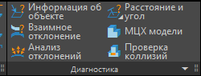
Рисунок 23 - Расчет МЦХ модели

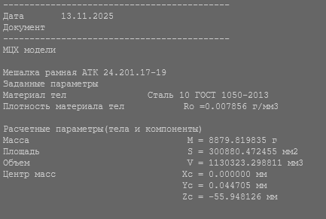
Рисунок 24 – МЦХ моде26

3 Печать модели химико-технологического объекта на 3D-принтере
Для печати модели был использован 3D-принтер Kingroon KP3S
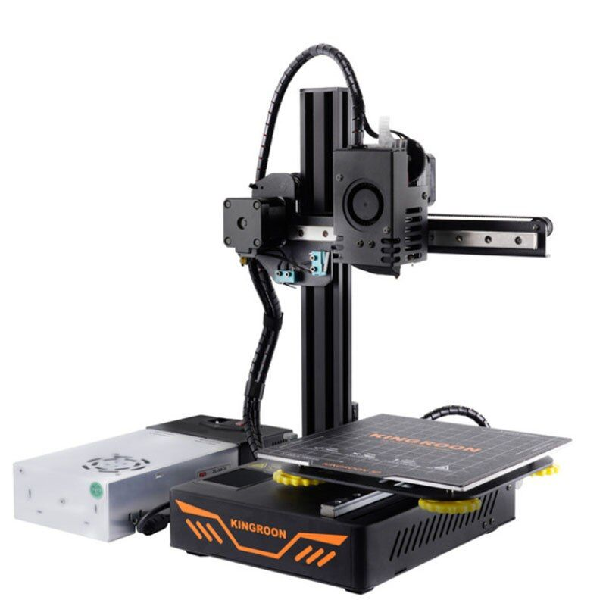
Рисунок 25 – 3D-принтер Kingroon KP3S

Данный принтер обладает характеристиками, представленными в таблице 1.
Таблица 1 – Характеристики 3D-принтера Kingroon KP3S
Тип печати | FDM
Формовочный размер | 180*180*180 мм
Скорость печати | 20–100 мм/с
Печатный материал | PLA, TPU, ABS, PETG
Максимальная температура сопла | 260 °C
Максимальная температура стола | 110 °C
Максимальное ускорение | 3000 мм/с²

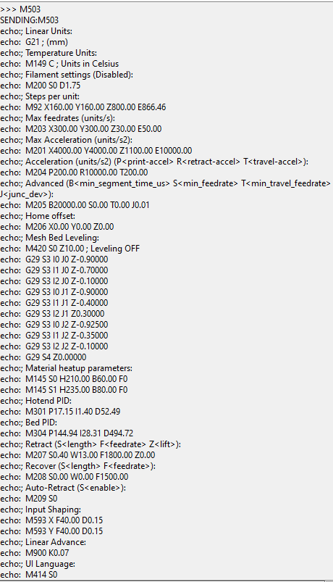
Рисунок 26 – Программные параметры 3D-принтера

Для того, чтобы принтер смог напечатать модель ему необходим
G-Code. Для преобразования 3D-модели в G-Code используют специальные программы «слайсеры». В данной работе использовалась программа OrcaSlicer 2.1.1
Слайсер поддерживает файлы формата STL, OBJ, 3MF, STEP, STP, SVG и AMF. Был выбран формат STL. В компасе экспортируем модель в выбранном формате.

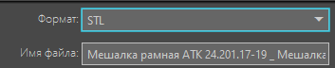
Рисунок 27 – Экспорт модели из компаса

Далее открываем экспортированный файл в программе-слайсере и выставляем настройки печати.

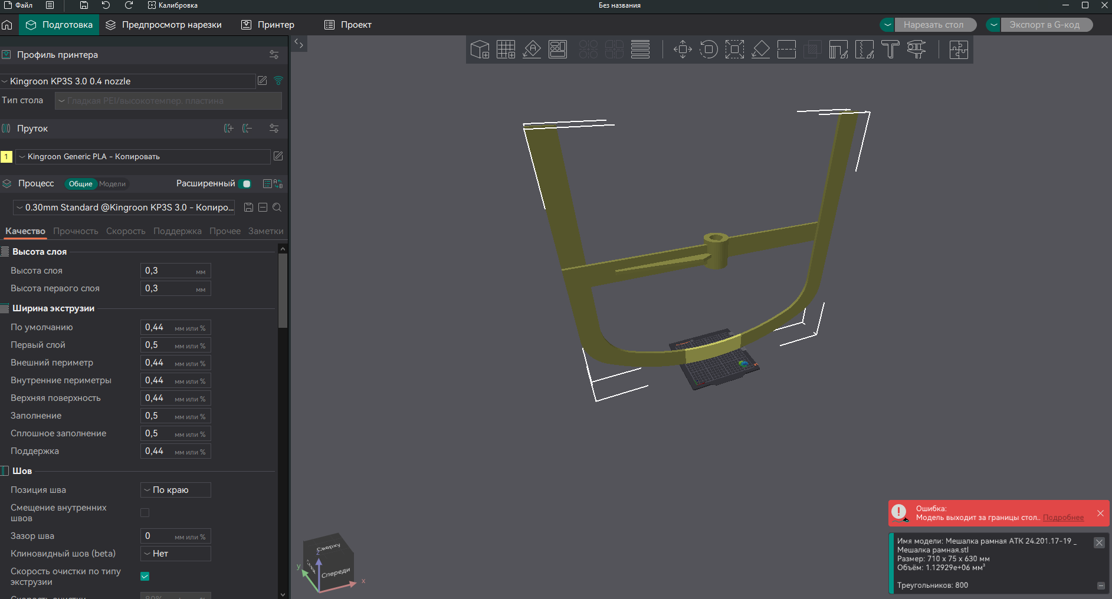
Рисунок 28 – Рабочий экран OrcaSlicer

Так как рабочая поверхность принтера ограничена формовочным размером (табл. 1), необходимо промасштабировать модель до размера, помещающегося на столе. Был выбран масштаб – 20% от исходной модели.

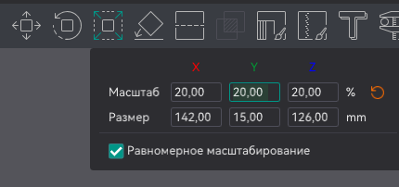
Рисунок 29 – Масштабирование модели

Далее применяем функцию автоориентации модели для наиболее эффективного ее расположения на столе.

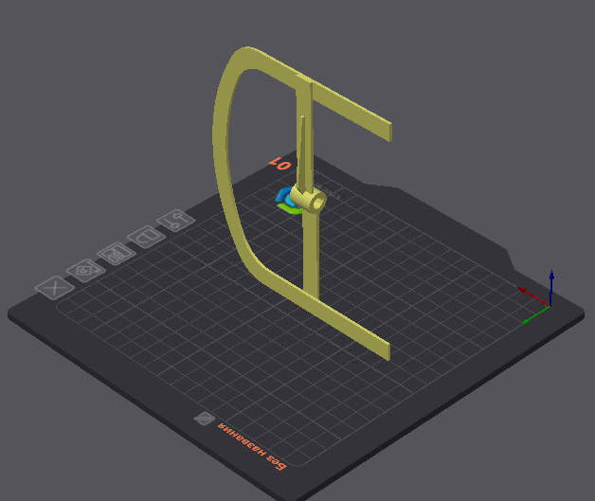
Рисунок 30 – модель после автоориентации

Параметры печати представлены в таблице 2.
Таблица 2 – Параметры печати
Параметр | Значение
Качество
Высота слоя | 0,2 мм
Ширина экструзии | 0,44 мм
Расположение шва | По краю
Прочность
Количество периметров | 3
Количество сплошных слоев сверху | 4
Количество сплошных слоев снизу | 3
Плотность заполнения | 30%
Шаблон заполнения | Динамический куб
Скорость
Скорость первого слоя | 20 мм/с
Скорость внешних периметров | 50 мм/с
Скорость внутренних периметров | 100 мм/с
Продолжение таблицы 2
Скорость заполнения |  | 100 мм/с
Ускорение на первом слое |  | 500 мм/с²
Ускорение на остальных слоях |  | 1000 мм/с²
Поддержки
Тип | Древовидная
Пороговый угол поддержки | 30°

Дальше были выбраны параметры филамента, которые представлены в таблице 3.

Таблица 3 – Параметры филамента
Параметр | Значение
Тип пластика | PLA
Диаметр нити | 1,75 мм
Коэффициент потока | 1,02
Pressure advance (k фактор) | 0,04
Температура сопла | 210 °C
Температура стола | 60 °C

После того, как все необходимые параметры были заданы, нажимаем на кнопку «Нарезать стол» для преобразования 3D-модели в G-Code

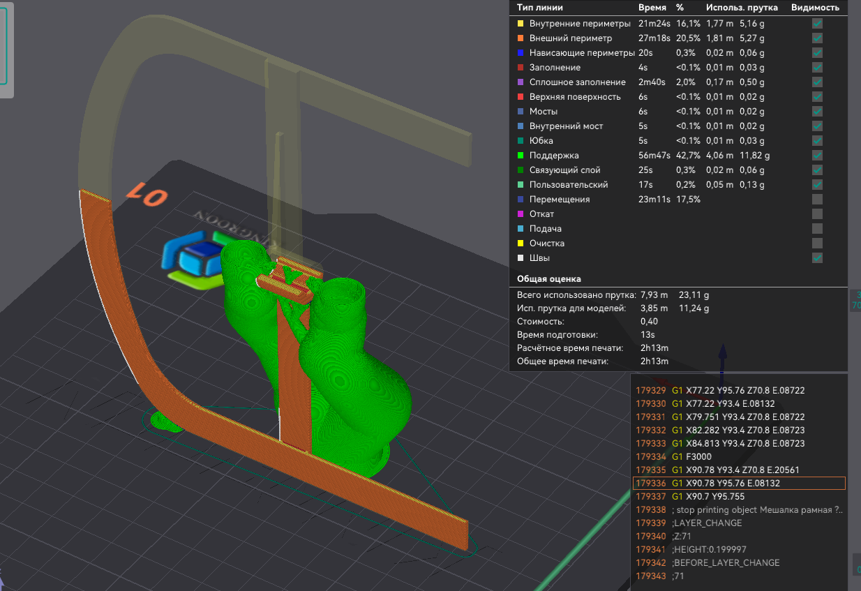
Рисунок 31 – Результат слайсинга модели
После экспортируем G-Code на SD карту. Далее вставляем эту карту в принтер и запускаем процесс печати.

Выводы
Освоена методика проектирования трехмерной модели химико- технологического объекта, параметризации и разработки спецификации модели в среде «Компас 3D» v21.
В процессе выполнения лабораторной работе выбран химико-технологический объект - рамная мешалка АТК 24.201.17-90. Выбраны размеры мешалки: внутренний диаметр ступицы 32 мм, диаметр мешалки 710 мм, высота ступицы 70 мм, толщина лопасти 8 мм, ширина лопасти 50 мм. В среде «Компас 3D» разработана трехмерная модель рамной мешалки. Установлены размеры (внешний диаметр ступицы, толщина лопасти, ширина лопасти, высота ступицы) для осуществления параметризации трехмерной модели. Выполнена параметризация по толщине лопасти, ширине лопасти. Составлена таблица внешних переменных с указанием наименования, значения и примечания (за параметризацию какого размера отвечает). Добавлен объект спецификации, включающий наименование детали и материал. Материал детали выбран из библиотеки материалов. Определена масса детали 8880 г и ее объем 1130323 мм².
Выбраны параметры печати трехмерной модели и напечатана модель на 3D принтере. В результате печати качество печати лопасти вышло не очень хорошим и лопасти немного деформировались. Это может быть связано с несколькими причинами: переэкструзия материала в связи с некорректной настройкой шагов шагового двигателя экструдера; также причиной может являться качание модели на высоте.

